Relazione progetto del corso di Programmazione di Dispositivi Mobili

Gruppo:

Alessia Calzari - 844884

Dario Gianotti - 847052

Alessandra Oggioni - 835558

Andrea Provasi - 847015

Riccardo Riva – 844936

*drink well*

**Sommario**

DrinkUP 2

Architettura multi-layer 3

Casi d’uso 4

Ricerca drink 5

Salvataggio drink nei preferiti 6

Diagramma attività 7

Ricerca drink 7

Salvataggio preferiti 8

Mappa delle activity 9

Sviluppi futuri 10

# **DrinkUP**

DrinkUP è un’applicazione che permette di avere sempre a portata di mano un elenco di ricette per la preparazione casalinga di cocktail, e non solo.

Dispone di diverse funzionalità:

* Ricerca per nome del drink.
* Ricerca per ingrediente contenuto nel drink.
* Nel caso si volesse tentare la fortuna è possibile utilizzare l’estrazione di un drink casuale.
* È presente anche un’enciclopedia degli ingredienti dei cocktail, per poter consultare nuovi ingredienti da utilizzare per la preparazione dei drink.
* È disponibile una sezione dedicata ad una mappa che recupera la posizione dell’utente e visualizza le attività circostanti ad essa, in questo modo si possono cercare i bar belle vicinanze qualora non si potessero produrre da soli oppure cercare un posto dove poter recuperare gli ingredienti che non si hanno in casa.
* Viene data la possibilità all’utente di selezionare dei drink e aggiungerli (o rimuoverli) a una lista dei preferiti, univoca per ogni dispositivo e salvata in locale, così da poter avere accesso più facilmente ai drink di maggior interesse.

# **Architettura multi-layer**

Di seguito si riporta lo schema rappresentate l’architettura costituente l’applicazione.

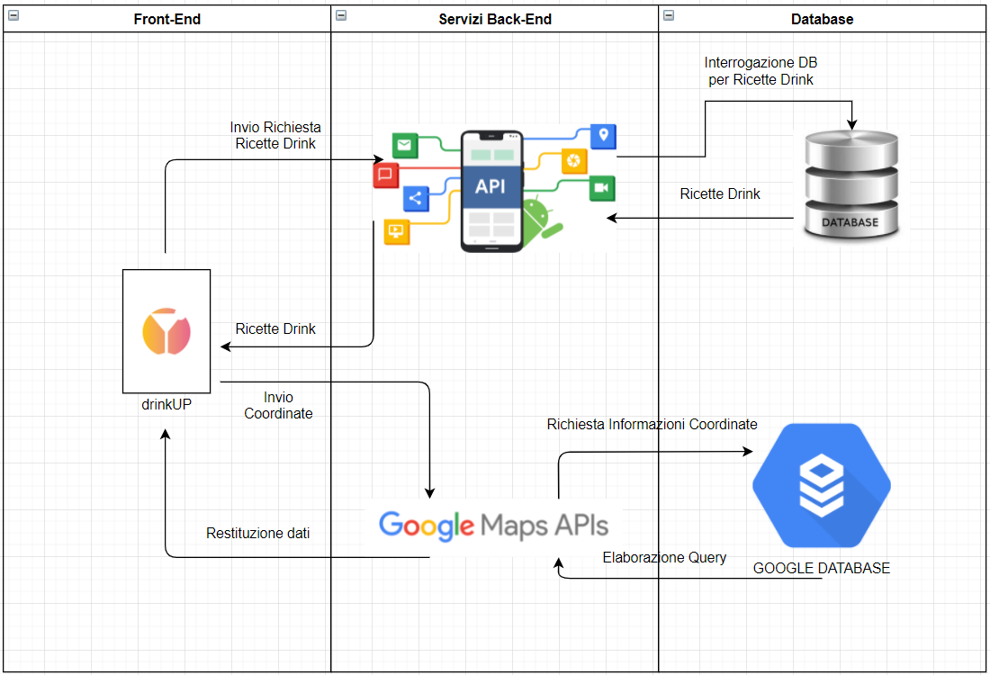

# **Casi d’uso**

Si mostra il diagramma dei casi d’uso relativo all’applicazione.

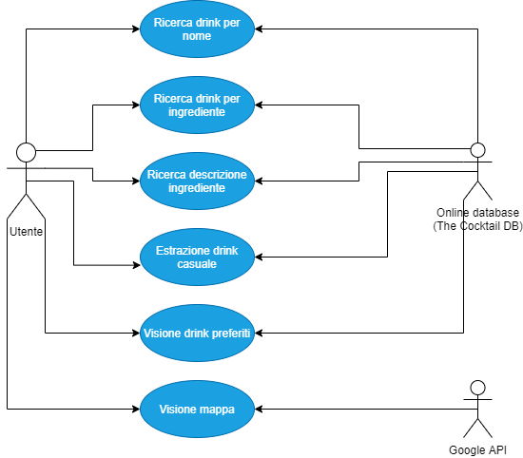

Di seguito si mostrano due casi d’uso in versione dettagliata che rappresentano le funzionalità principali dell’applicazione:

1. Ricerca delle ricette dei drink dato il nome;
2. Salvataggio della ricetta del drink scelto all’interno della lista dei preferiti.

**Ricerca drink**

La ricerca drink per nome restituisce le informazioni del drink cercato.

|  |  |
| --- | --- |
| Nome | Ricerca Drink (per nome) |
| Portata | Applicazione drinkUP |
| Livello | Obiettivo Utente |
| Attore Primario | Utente |
| Attore Secondario | Sistema |
| Parti interessate e interessi | Utente: ricerca un drink tramite l’inserimento del nome |
| Pre-condizioni | L’Utente deve aver aperto l’applicazione drinkUP |
| Garanzia di successo | Il sistema visualizza a schermo il drink desiderato dall’Utente |
| Scenario Principale | 1. L’Utente clicca sul bottone “Ricerca per nome” 2. Il Sistema visualizza l’activity adibita alla ricerca per nome 3. L’Utente inserisce nell’apposito campo il nome completo e corretto del drink che desidera ricercare 4. L’Utente clicca sul bottone “Cerca” 5. Il sistema visualizza a schermo il drink desiderato dall’Utente 6. L’Utente può scorrere, tramite i tasti “Precedente” e “Successivo”, una lista di drink con nomi affini a quello cercato |
| Estensioni | 3.1. L’Utente inserisce nell’apposito campo il nome errato del drink che desidera cercare  4.1. L’utente clicca sul bottone “Cerca”  5.1. Il sistema visualizza un messaggio di errore se il Drink non è presente  6.1. Il sistema ritorna al punto 2  3.2. L’Utente inserisce nell’apposito campo il nome incompleto del drink che desidera cercare  4.2. L’utente clicca sul bottone “Cerca”  5.2. Il sistema visualizza le schede contenenti i drink con i nomi corrispondenti alla ricerca. L’Utente può scorrerli tramite i tasti “Precedente” e “Successivo” |

**Salvataggio drink nei preferiti**

Il salvataggio permette di visualizzare i drink di maggior interesse in maniera facilitata.

|  |  |
| --- | --- |
| Nome | Salva Drink nei Preferiti |
| Portata | Applicazione drinkUP |
| Livello | Obiettivo Utente |
| Attore Primario | Utente |
| Attore Secondario | Sistema |
| Parti interessate e interessi | Utente: salva un drink nella sua lista di Preferiti |
| Pre-condizioni | L’Utente ha ricercato e trovato il Drink che desidera salvare tra i Preferiti |
| Garanzia di successo | Il drink ricercato dall’Utente è presente nella Lista Preferiti |
| Scenario Principale | 1. L’Utente clicca sul bottone “Aggiungi ai preferiti” (rappresentato da una stella) 2. Il Sistema cambia il colore del bottone “Aggiungi ai preferiti” da grigio a giallo 3. Il Sistema visualizza un messaggio che comunica il corretto avvenimento del salvataggio del drink nella lista Preferiti |
| Estensioni | - |

# **Diagramma attività**

Di seguito si riportano i diagrammi delle attività relativi ai due casi d’uso appena descritti.

******Ricerca drink**

**Salvataggio preferiti**

# **Mappa delle activity**

1. **Home Fragment**

All’avvio dell’app l’Utente verrà indirizzato nella home e potrà scegliere una delle funzionalità disponibili.

1. **Activity Ingredient** - *Wiki Ingredient*

Questa funzionalità permette di ricercare un ingrediente e visualizzarne i dettagli.

1. **Maps Fragment** – *Maps*

In questa sezione è presente una mappa che ci consente di visualizzare le attività circostanti a noi.

1. **Random Drink** - *Mi sento fortunato*

Questa funzionalità permette di visualizzare un drink random.

1. **Preferiti Fragment** - *Preferiti*

In questa sezione saranno visualizzati i drink Preferiti dell’Utente.

1. **Activity Drink** - *Ricerca per Nome*

Questa funzionalità permette di ricercare un drink tramite l’inserimento del nome di esso.

1. **Drink by Ingredient** - *Ricerca per Ingrediente*

Questa funzionalità permette di ricercare un drink tramite l’inserimento del nome di un ingrediente.

# **Sviluppi futuri**

Di seguito un elenco di funzionalità che potranno essere aggiunte in futuro:

* Upgrade funzionalità della Mappa: la mappa permetterà la navigazione dalla posizione dell’Utente al luogo d’interesse richiesto, e la ricerca di un luogo specifico o di una via.
* Implementazione sistema di Profilo: verrà implementato un profilo univoco associato ad ogni Utente che permetterà il Salvataggio in Cloud delle ricette e dei drink Preferiti. Inoltre, ognuno potrà condividere le proprie ricette con gli altri Utenti.